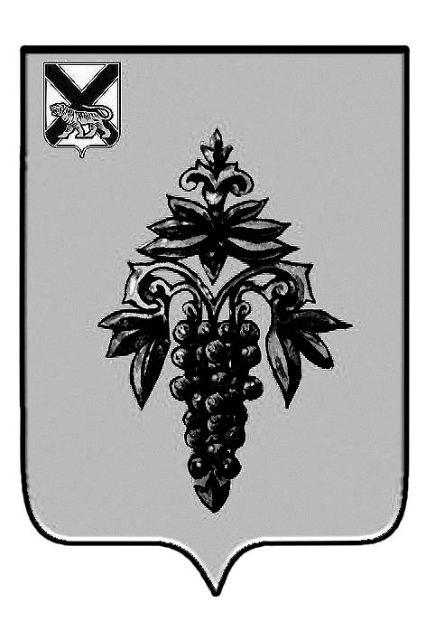

АДМИНИСТРАЦИЯ
ЧУГУЕВСКОГО МУНИЦИПАЛЬНОГО ОКРУГА
ПРИМОРСКОГО КРАЯ

ПОСТАНОВЛЕНИЕ

22 июля 2024 года с. Чугуевка 589-НПА

О внесении изменений в постановление администрации Чугуевского
муниципального округа от 01 октября 2020 года № 28-НПА «Об
установлении системы оплаты труда работников, занимающих
должности, не отнесенные к должностям муниципальной службы и
осуществляющих техническое обеспечение деятельности
администрации Чугуевского муниципального округа»

Руководствуясь статьей 43 Устава Чугуевского муниципального округа, администрация Чугуевского муниципального округа

ПОСТАНОВЛЯЕТ:

- Внести следующие изменения в Положение об оплате труда работников, занимающих должности, не отнесенные к должностям муниципальной службы и осуществляющих техническое обеспечение деятельности администрации Чугуевского муниципального округа, утвержденное постановлением администрации Чугуевского муниципального округа от 01 октября 2020 года № 28-НПА «Об установлении системы оплаты труда работников, занимающих должности, не отнесенные к должностям муниципальной службы и осуществляющих техническое обеспечение деятельности администрации Чугуевского муниципального округа» (далее – Положение):
1) в части 3) пункта 5.2 Положения слова «стаж непрерывной работы» исключить;
2) в наименовании и по всему тексту подпункта 5.2.1 Положения, а также в пункте 5.3 слова «за высокие результаты работы» заменить на «за интенсивность и высокие результаты работы»;
2) в абзаце первом подпункта 5.2.3 Положения слова «за стаж непрерывной работы» исключить;
3) абзац третий подпункта 5.2.3 Положения исключить;
4) дополнить подпунктом 5.2.4 Положения следующего содержания:
«5.2.4 Премии по итогам работы
По ходатайству непосредственного руководителя, за образцовое выполнение трудовых обязанностей, продолжительную и безупречную работу и за другие достижения в работе (в том числе по итогам работы за год) работнику может быть назначена выплата стимулирующего характера в виде премии, за счет экономии средств фонда оплаты труда.
Размер премии не должен превышать размера одного должностного оклада.».
5) пункт 5.4. Положения исключить.
2. Настоящее постановление вступает в силу со дня его официального опубликования и подлежит размещению на официальном сайте Чугуевского муниципального округа в информационно-телекоммуникационной сети Интернет.
3. Контроль за исполнением настоящего постановления возложить на руководителя аппарата администрации Чугуевского муниципального округа.

Врио главы Чугуевского
муниципального округа,
главы администрации Н.В. Кузьменчук

